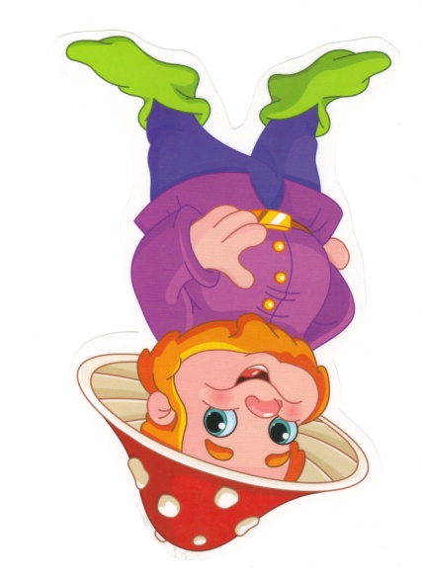
Grupa Krasnale –1 kwietnia 2020r.

Witam wszystkie Krasnoludki !
Temat dnia: Ale jaja!
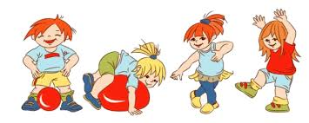
Propozycja zabawy ruchowej

Gimnastyka z mamą, tatą

Koncert
Malec siedzi na podłodze, podparty z tyłu dłońmi. Nogi ma ugięte w kolanach. Unosi zgięte nogi i na hasło "bęben!" uderza (lekko!) piętami w podłogę, a na hasło "pianino!" "gra" na niej paluszkami stóp. Może wystukiwać rytm konkretnej piosenki, np. "Wlazł kotek na płotek".

Wyścig wielbłądów
Maluch chodzi na czworakach, ale z wyprostowanymi nogami i wypiętą pupą, która wygląda jak wielbłądzi garb. Jeśli zwierzaków jest więcej, można urządzić wielbłądzie wyścigi. Dla utrudnienia odwzorujcie chód tego zwierzęcia (symetrycznie, czyli najpierw przestawcie lewą rękę i nogę, a później prawą rękę i nogę).
Umyjmy teraz rączki z piosenką:
https://www.youtube.com/watch?v=LFHTLaAHJ_c

Zajęcie I
Rodzinka z podwórka – słuchanie wiersza D. Augsburg połączone z zabawą ruchową, dziecko naśladuje jak chodzi kura – kuper wypięty, rączki zgięte w łokciach, chodząc powoli mówi ko, ko, ko, ko. Pisklak chodzi podobnie jak kura tylko szybciej i mówi pi, pi, pi, pi. Kogut wypina pierś i woła Kukuryku!

Rodzinka z podwórka Dorota Augsburg
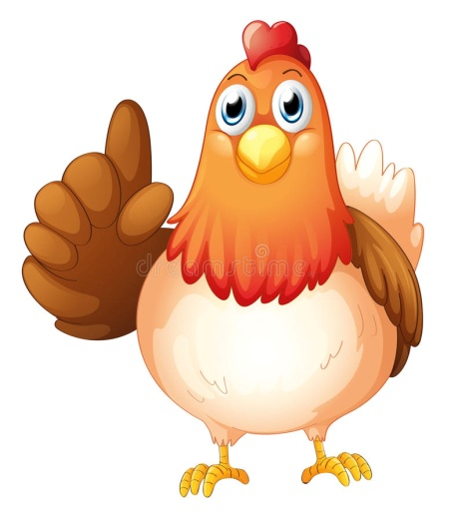

Jestem kurka z podwórka i stroszę piórka.
Jestem dumna ze swojego podwórka.

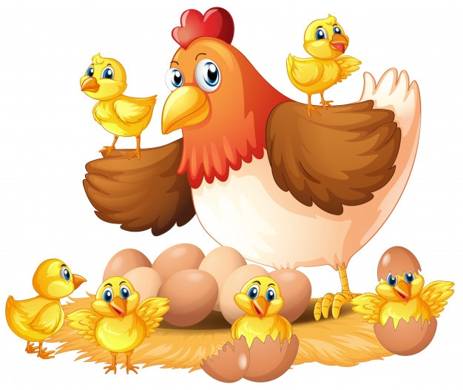
Wszyscy mnie podziwiają, bo też jestem świetną mamą.
Idą zawsze za mną kurczaczki – żółciutkie pisklaczki.

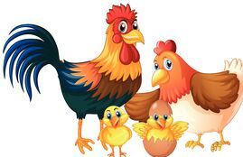
A kogucik zwinnie ziarnka wygrzebuje i kurce je daje.
Bo kogut i kurka to rodzinka z podwórka.

„Kury i kogut” - film edukacyjny dla dzieci – ciekawostki o kurze i kogucie: jak wyglądają, gdzie występują oraz jak żyją na Abc Zabawa:
https://www.youtube.com/watch?v=eRXhIPlBwuI

Zajęcie II
Wysłuchaj piosenki- Piosenka „Ko Ko Ko” na:
https://www.youtube.com/watch?v=VtZk5OSNZgE
„Zagubione jajka” – zabawa dydaktyczna.
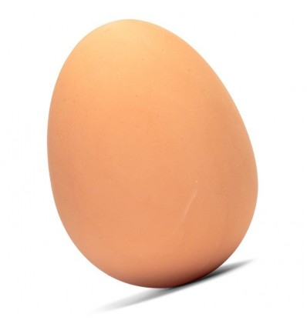
Zagadka Co to jest ?
Kura je zniosła, mama przyniosła,
ugotowała i dzieciom podała.

Bajka
Nie chcę nie będę!
- Była raz sobie śliczna kurka, która strosząc piórka , wygrzewała się na wiosennym słonku. Kurka wysiadywała jajka, z których lada chwila miały się wykluć małe pisklęta. Nagle jedno jajko wyskoczyło spod skrzydła kury i zaczęło podskakiwać.
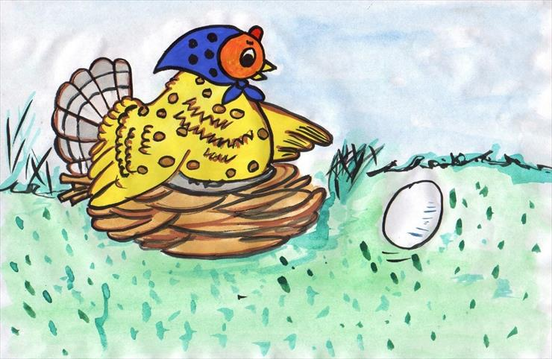
- Kura złapała zbiega i włożyła na miejsce. Teraz zaczęła liczyć swoje przyszłe dzieci, lecz kura ciągle się myliła, a to dlatego, że niespokojne jajeczko ciągle podskakiwało, wierciło się i wierciło.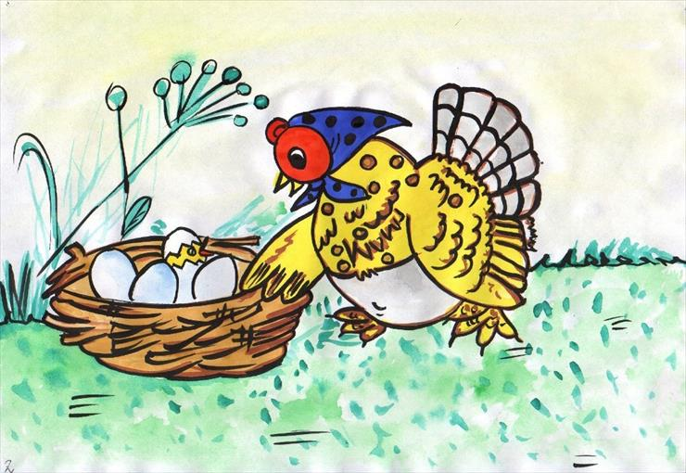
3.Na podwórku pojawił się kogut.
-Czyżby się jeszcze nie wykluły?- spytał kogut-Chyba już najwyższy czas!
Z gniazda znowu wyturlało się nieposłuszne jajko.
-Proszę zobacz co ono wyprawia! Wykapany ojciec! Powiedziała mama. Wreszcie skorupki zaczęły pękać i wyskakiwały z nich piękne pisklęta z kolorowymi kokardkami!

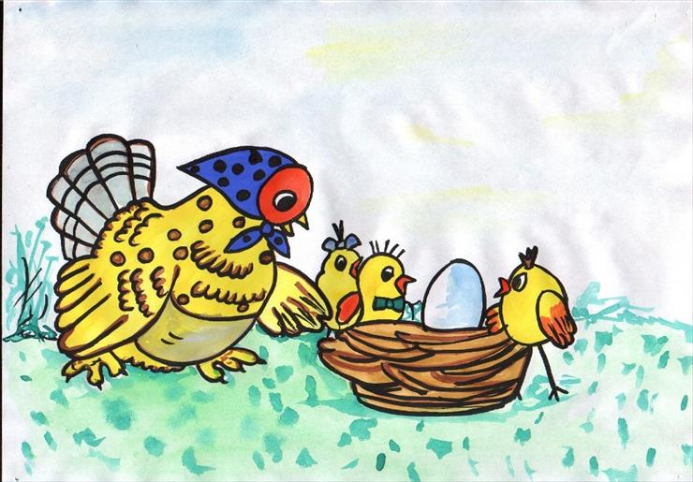

- Tylko jedno nie chciało wyjść ze skorupki, mama prosiła je bardzo grzecznie – Proszę wyjdź! , ale ono wcale nie miało zamiaru wyjść ze swojego ,,domku”. No wyjdź już wreszcie zdenerwowała się kura!!! Nagle usłyszała cieniutki głosik ,,Nie chcę nie będę!”, ,,Wcale nie chcę być kurczakiem „- powiedział cieniutki głosik.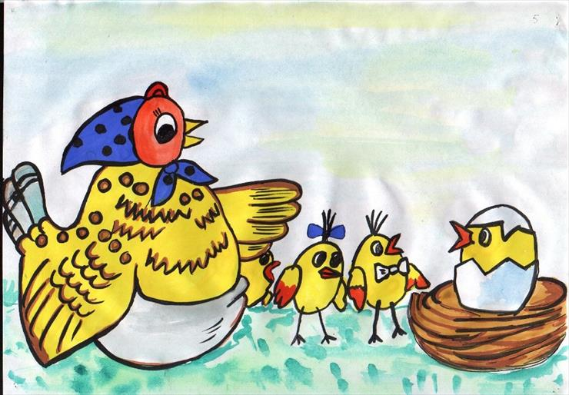
- W takim razie my już idziemy szukać pysznych robaczków, a ty tu siedź! Jak powiedziała mama kura i tak zrobiła , poszła z resztą dzieci szukać pysznych przekąsek. Natychmiast na podwórku pojawił się kot.
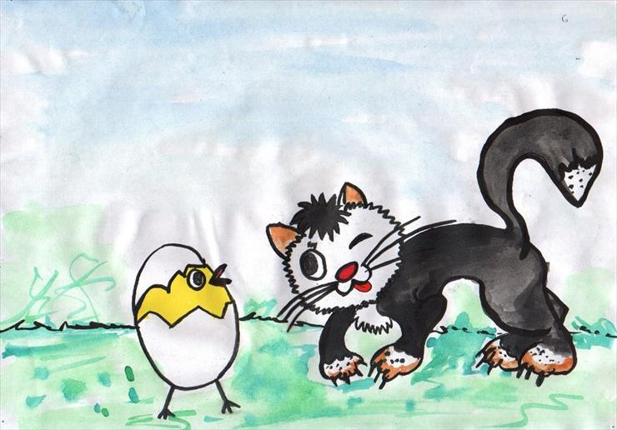
- –Co to za cudo, Co to za idealny kształt! – zachwycał się kot na widok jajka, Jesteś doskonałe moje kochane jajeczko!- Pobaw się ze mną!
-Z przyjemnością –zgodziło się jajko – tylko w co?
-Jest taka zabawa ,,W kotka i w myszkę „- powiedział kot
-O nie – chyba myślisz, że jestem głupiutkim jajeczkiem i dam się złapać a ty mnie zjesz- powiedziało jajko
-Jak ci nie wstyd – obruszył się kot – po pierwsze nie jadam surowych jajek, gdyby tak jajecznicę to co innego, a po drugie ja będę myszką a gonić będziesz mnie ty drogie jajeczko
- Ja będę kotem to zgoda!- ucieszyło się jajeczko
-E nic z tego zapomniałem – powiedział kotek że nie masz nóżek, - Jak mnie będziesz gonił?
-Nie, nie mam nóżki – zawołał kurczak i ze skorupki wyskoczyły pisklęce nóżki
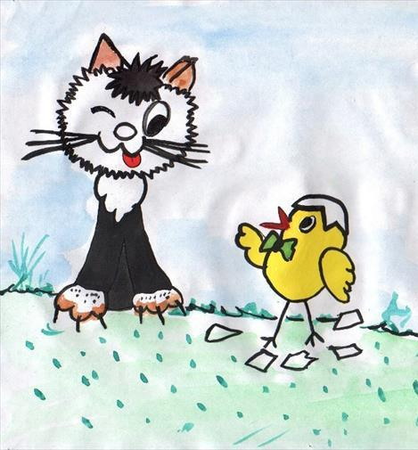

- A brzuszek ? – spytał kotek
– Mam , mam, brzuszek- i kawałki skorupki poleciały na boki, tylko mały daszek został na kurczaczka głowie
- O tak to co innego! – zauważył kot- i wyciągnął łapę z ostrymi pazurkami! Chciał pochwycić kurczaka, bo kotki to łakomczuchy!
Na szczęście w tej samej chwili pojawił się kogut.
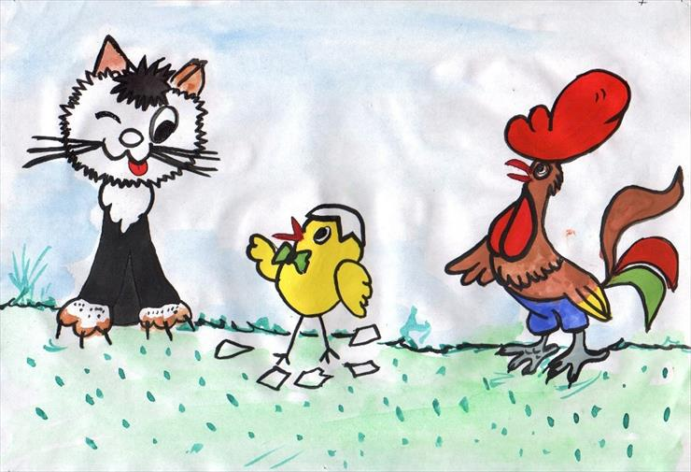

Spojrzał tylko na kota i z całej siły zawołał KU KU RY KU! Gdy kot usłyszał takie głośne pianie strasznie się wystraszył i popędził ile sił w czterech łapkach.
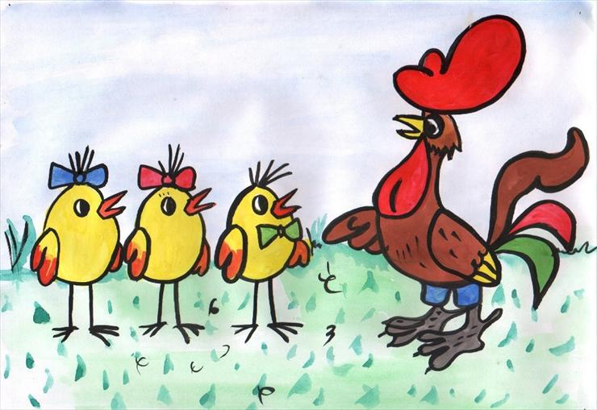
- –Jeszcze chwila i byłby cię pożarł!- powiedział tata kogut- Oj kurczaku bez głowy!
-Nie, nie mam głowę – zawołał kurczak i potrząsną swoją głową tak że skorupa spadła. Teraz niczym już nie różnił się od swojego rodzeństwa.

Policz ile dzieci wylęgło się z jajek w naszej bajce?
Połącz jajka z kurami tak żeby każda kura miała tyle samo jajek.

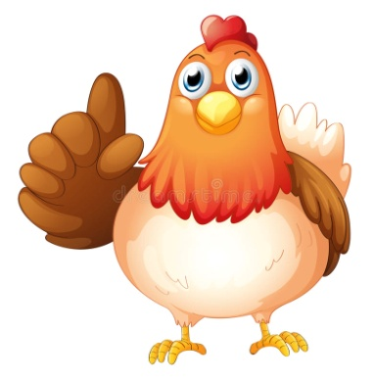
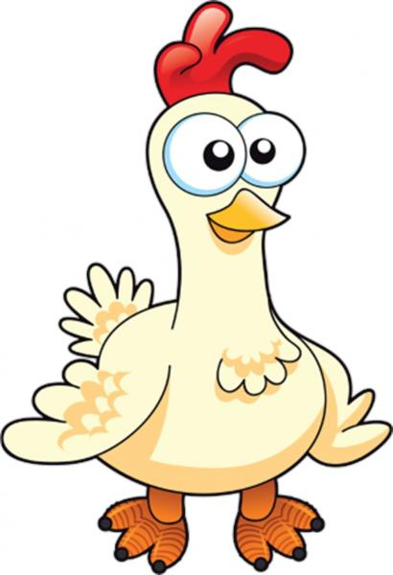

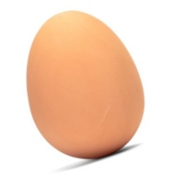

Praca z KP2.19 – dzieci przyglądają się kurom i wskazują tę, która zniosła więcej jajek oraz tę, która zniosła mniej jajek. Dzieci dorysowują jajko obok kury, która zniosła ich mniej. Następnie dowolnie kolorują jedną kurę. •
KP2.19, kredki •
Kurczątko –E.M. Minczakiewicz. rysując na kartce.
Kurczątko z jajeczka się urodziło... ( rysujemy owal jako jajko)
Główkę wychyliło, ( rysujemy z boku koło jako głowę)
Na dwie nóżki skoczyło! ( rysujemy dwie kreseczki)

Pokoloruj swojego kurczaka
„Kto mieszka w jajku?” – zabawa dydaktyczna. Zapoznanie z nazwami jajek: kurze, przepiórcze, porównywanie jajka, opisywanie ich wygląd, rozmiaru. Dzieli wyraz jajo na sylaby.
jajka
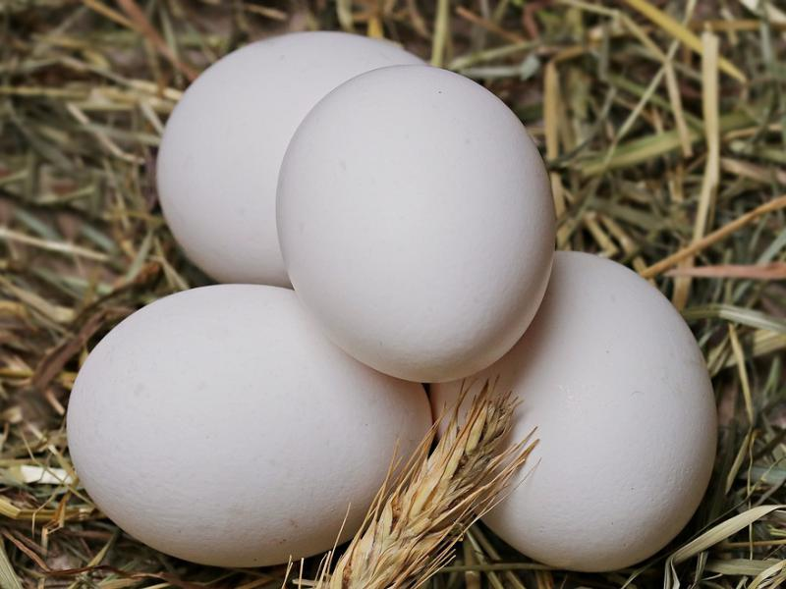
jajka kurze
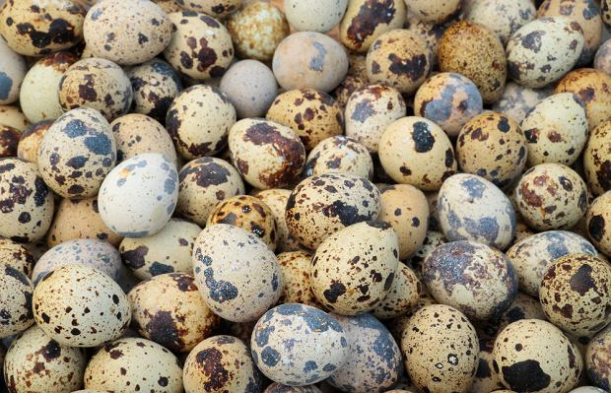
jajka przepiórcze

Brawo! Świetnie! Wspaniale!
Jesteś pracowitą pszczółką
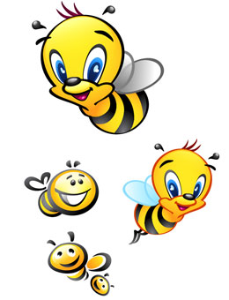

Pozdrawiam serdecznie i dziękuję za wspólną pracę i zabawę!
Pa!

